[阿里云服务器的坑=====部署EF+MVC](http://www.cnblogs.com/dunitian/p/4982757.html)

异常处理汇总 ~ 修正果带着你的Net飞奔吧！[http://www.cnblogs.com/dunitian/p/4599258.html](http://www.cnblogs.com/dunitian/p/4599258.html" \t "_blank)

先参考：http://www.cnblogs.com/dunitian/p/4981572.html

网站部署好后==>继续404

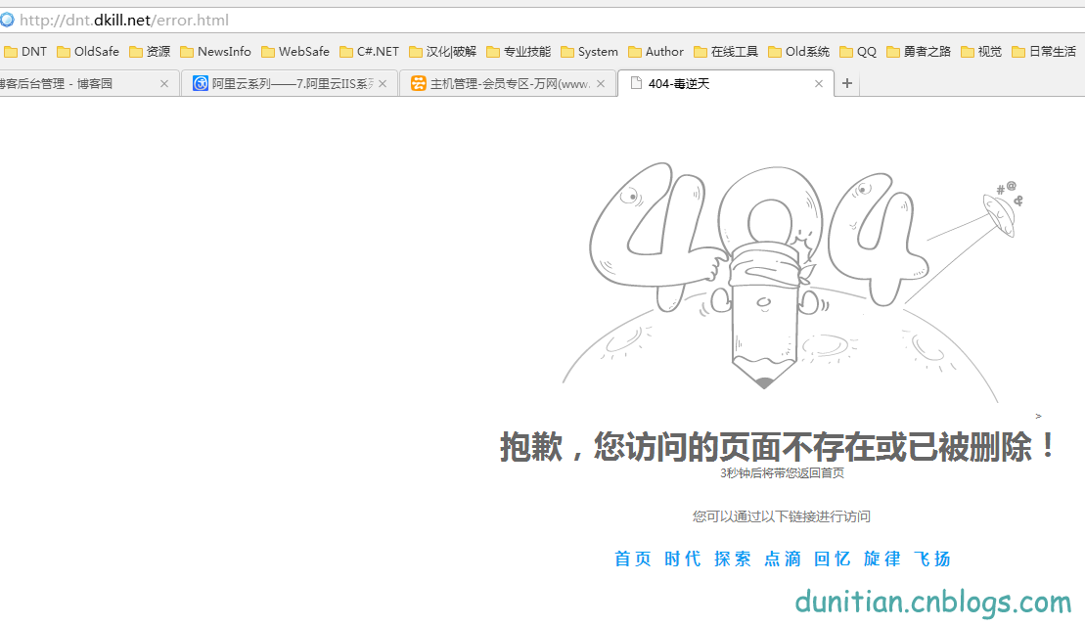

网站日记如下：

2015-11-19 23:51:52,119 [15] ERROR log - System.InvalidOperationException: 未找到具有固定名称“System.Data.SqlClient”的 ADO.NET 提供程序的实体框架提供程序。请确保在应用程序配置文件的“entityFramework”节中注册了该提供程序。有关详细信息，请参阅 http://go.microsoft.com/fwlink/?LinkId=260882。  
在 System.Data.Entity.Infrastructure.DependencyResolution.DefaultProviderServicesResolver.GetService(Type type, Object key)  
在 System.Data.Entity.Infrastructure.DependencyResolution.CachingDependencyResolver.<>c\_\_DisplayClass1.<GetService>b\_\_0(Tuple`2 k)  
在 System.Collections.Concurrent.ConcurrentDictionary`2.GetOrAdd(TKey key, Func`2 valueFactory)  
在 System.Data.Entity.Infrastructure.DependencyResolution.CachingDependencyResolver.GetService(Type type, Object key)  
在 System.Data.Entity.Infrastructure.DependencyResolution.ResolverChain.<>c\_\_DisplayClass3.<GetService>b\_\_0(IDbDependencyResolver r)  
在 System.Linq.Enumerable.WhereSelectArrayIterator`2.MoveNext()  
在 System.Linq.Enumerable.FirstOrDefault[TSource](IEnumerable`1 source, Func`2 predicate)  
在 System.Data.Entity.Infrastructure.DependencyResolution.ResolverChain.GetService(Type type, Object key)  
在 System.Data.Entity.Infrastructure.DependencyResolution.RootDependencyResolver.GetService(Type type, Object key)  
在 System.Data.Entity.Infrastructure.DependencyResolution.ResolverChain.<>c\_\_DisplayClass3.<GetService>b\_\_0(IDbDependencyResolver r)  
在 System.Linq.Enumerable.WhereSelectArrayIterator`2.MoveNext()  
在 System.Linq.Enumerable.FirstOrDefault[TSource](IEnumerable`1 source, Func`2 predicate)  
在 System.Data.Entity.Infrastructure.DependencyResolution.ResolverChain.GetService(Type type, Object key)  
在 System.Data.Entity.Infrastructure.DependencyResolution.CompositeResolver`2.GetService(Type type, Object key)  
在 System.Data.Entity.Infrastructure.DependencyResolution.DbDependencyResolverExtensions.GetService[T](IDbDependencyResolver resolver, Object key)  
在 System.Data.Entity.Utilities.DbProviderFactoryExtensions.GetProviderServices(DbProviderFactory factory)

System.Data.SqlClient ==>去项目中找没看见，估计就是不完全支持ef，或者dal层有问题，后来看见dal层有个EntityFramework.SqlServer.dll 发布的bin里面并没有，于是copy了一个，就可以了。。。。。

这个是阿里云木有的一些dll

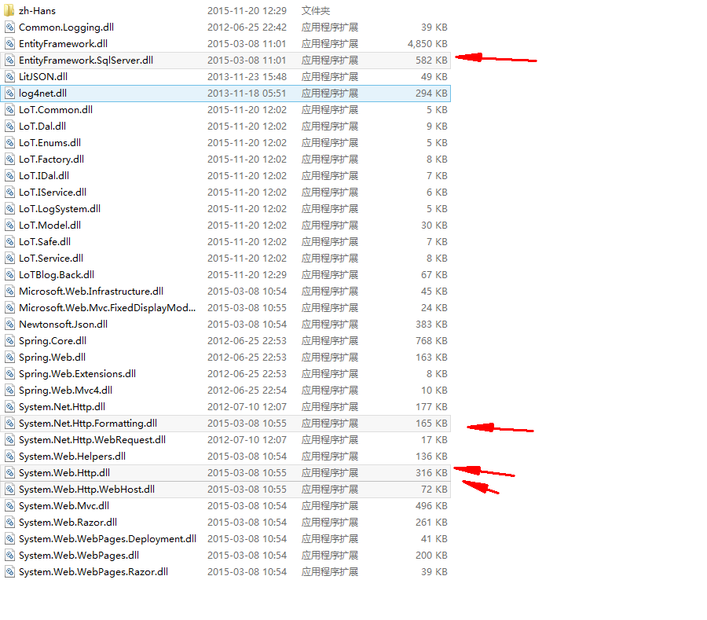

ok了~

[www.dkill.net](http://www.dkill.net/)



